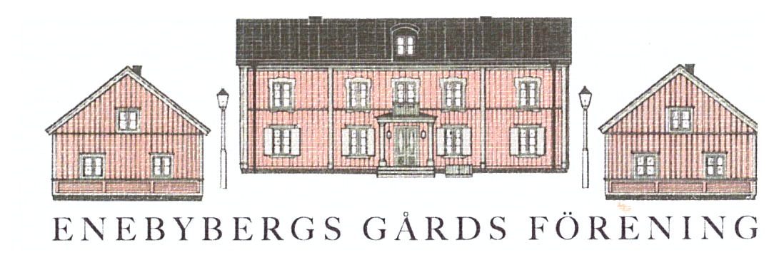

Härmed kallas medlemmarna i I ENEBYBERGS GÅRDS FÖRENING till

ÅRSMÖTE MÅNDAGEN DEN 28 APRIL 2025 KL 19 PÅ ENEBYBERGS GÅRD.

Fika serveras och föredrag hålls av Sigge Wikander.

FÖREDRAGNINGSLISTA:

1. Årsmötet öppnas.

2, Val av ordförande och sekreterare för årsmötet.

3. Val av två personer att jämte ordföranden justera mötesprotokollet och att vara rösträknare.

4. Fastställande av röstlängd.

5. Frågan om mötet är behörigen utlyst enligt stadgarna.

(Kallelser ska ha utgått senast fjorton dagar före årsmötet)

6. Fastställande av föredragningslistan.

7.Styrelsens verksamhetsberättelse samt resultat och balansräkning för verksamhetsåret 2024.

8. Revisionsberättelse.

9. Disposition av årets resultat. (Styrelsen föreslår att årets vinst kr 13.374 balanseras i ny räkning)

10. Frågan om ansvarsfrihet för styrelsen.

11. Val av ordföranden för föreningen och för föreningens styrelse.

12. Val av övriga ledamöter i styrelsen.

13. Val av revisor och revisorssuppleant.

14. Val av tre personer till valberedning.

15. Årsavgifter för 2026. (Föreslås oförändrad, 100 kr för enskild och 150 kr för hushåll)

16. Förtydligande av § 4 i föreningens stadgar:

(Kallelse till årsmötet skall ske skriftligt senast 14 dagar före möte. *I kallelsen skall det framgå var*

*underlag till de ärenden som skall behandlas enligt dagordningen finns att tillgå)*

17. Behandling av motioner.

18. Övriga frågor.

19. Avslutande av årsmötet.

Årsmöteshandlingar finns på föreningens hemsida: [www.enebyberg.com](http://www.enebyberg.com) eller kan beställas via e-post till: [info@enebyberg.com](mailto:info@enebyberg.com)

Anmälan om deltagande sker till info@enebyberg.com senast den 25 april 2025!

MARIE HARTMAN

ordförande i Enebybergs Gårds Förening.